unser ständiges Angebot
Termine von diversen Selbsthilfegruppen auf Anfragen
Mo. Div. Sportgruppen
Malgruppe „die Montagsmaler“
Englische Konversation Qigong
Briefmarkentausch
Gesellschaftstanz

Di. div. Sportgruppen
Französisch für Fortgeschrittene
Kaffeenachmittag mit Programm
Frauenchor „Donna Canta“
Mi. div. Sportgruppen
Seniorentanz
Photographische Gesellschaft
Yoga im Sitzen
DRK – Chor

Do. div. Sportgruppen
Feldenkrais Kurs 1 + 2
Treffen für Menschen mit Behinderung (1. Do. im Monat)
Geschichtsseminar

Fr. Bridge
div. Sportgruppen
Sa. Klöppeln (Termine auf Anfrage)

Informationen über Anfangszeiten und weiter Angebote erfahren Sie im Begegnungszentrum oder über Tel: 3403/156

DRK-Begegnungszentrum
Wachmannstrasse 9a
Leiterin: Corinna Knietzsch
Tel: 3403 -156
E-Mail: BZ-Schwachhausen@drk-bremen.de

Der Treffpunkt für Menschen Ü60

unser Programm
am Dienstag
April - Juni 2021

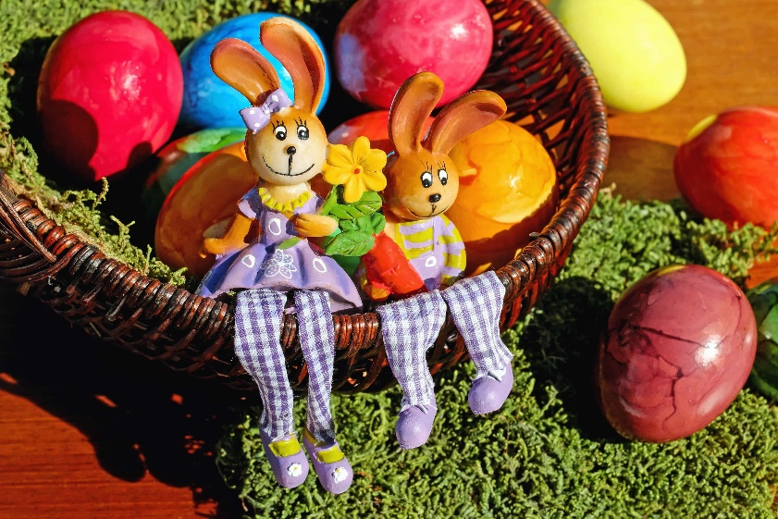

Öffnungszeiten Begegnungszentrum von 08:00 – 21:00 Uhr
Programmnachmittag Dienstag von 14:30 – 17:00 Uhr
Sprechzeiten der Leitung
Mo, Di, Do von 11:00 – 14:00 Uhr
und nach Vereinbarung

Änderungen vorbehalten / Beginn immer 14:30 Uhr

Vorläufiges Programm
Durch behördliche Auflage sind Änderungen jederzeit möglich

April 2021

Di 06.04. Osterfrei

Di 13.04. Klönschnack

Di 20.04. Bingo Einsatz 2,00 €

Di 27.04. Quiznachmittag

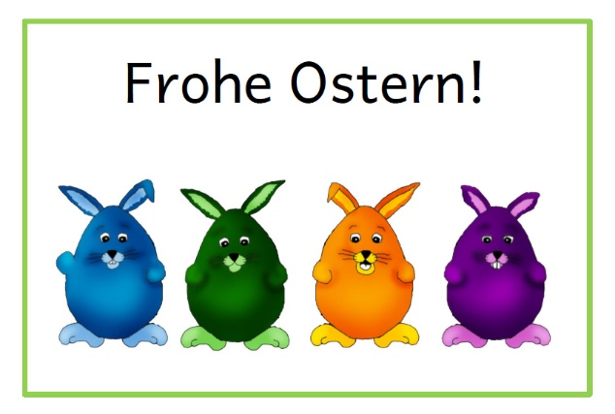
Mai 2021

Di 04.05. vorgelesen von Corinna Knietzsch

Di 11.05. „Der Mai ist gekommen“
Musik und Geschichten mit Frau Marcard

Di 18.05. Gedächtnistraining

Di 25.05. Pfingstfrei

Juni 2021

Di 01.06. Klönschnack

Di 08.06. Bingo Einsatz 2,00 €

Di 15.06. vorgelesen von Corinna Knietzsch

Di 22.06. Quiznachmittag

Di 29.06. Klönschnack

